Белорусский государственный технологический университет
Факультет информационных технологий
Специальность программная инженерия

Отчёт по лабораторной работе №4
По дисциплине «Математическое программирование»
На тему «Динамическое программирование»

Выполнил:
Студент 2 курса 8 группы
Кулешов Артём Алексеевич
Преподаватель: асс. Ромыш А.С.

2025, Минск
Вариант 5
Задание 1.
На языке С++ сгенерировать случайным образом строку букв латинского алфавита _{S1} длиной ₃₀₀ символов и _{S2} длиной ₂₀₀.
#include <iostream>
#include <ctime>

using namespace std;

char* randomString(int size) {
char* str = (char*)malloc(sizeof(char) * size);

for (int i = 0; i < size; i++) {
str[i] = rand() % 26 + 'a';
}
return str;
}

int main()
{
setlocale(LC_ALL, "ru");

char* str1 = randomString(300);
cout << "S1: ";

for (int i = 0; i < 300; i++) {
if (i % 50 == 0) {
cout << endl;
}
cout << str1[i];
}

cout << endl;

char* str2 = randomString(200);
cout << "S2: ";

for (int i = 0; i < 200; i++) {
if (i % 50 == 0) {
cout << endl;
}
cout << str2[i];
}
}

Листинг 1.1 – Файл first.cpp
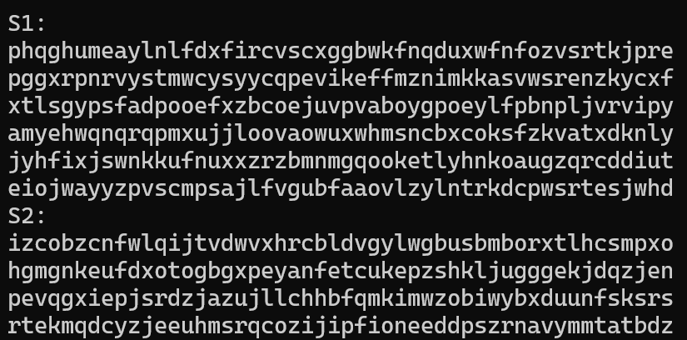
Рисунок 1 – Результат работы программы
Задание 2.
Вычислить двумя способами (рекурсивно и с помощью динамического программирования) – дистанцию Левенштейна для 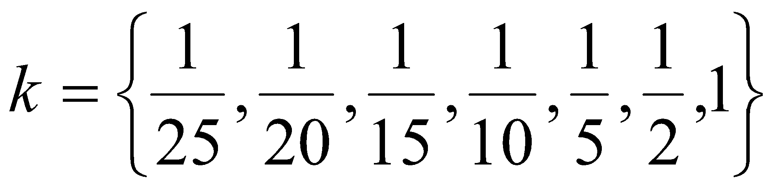, где - длина строки , 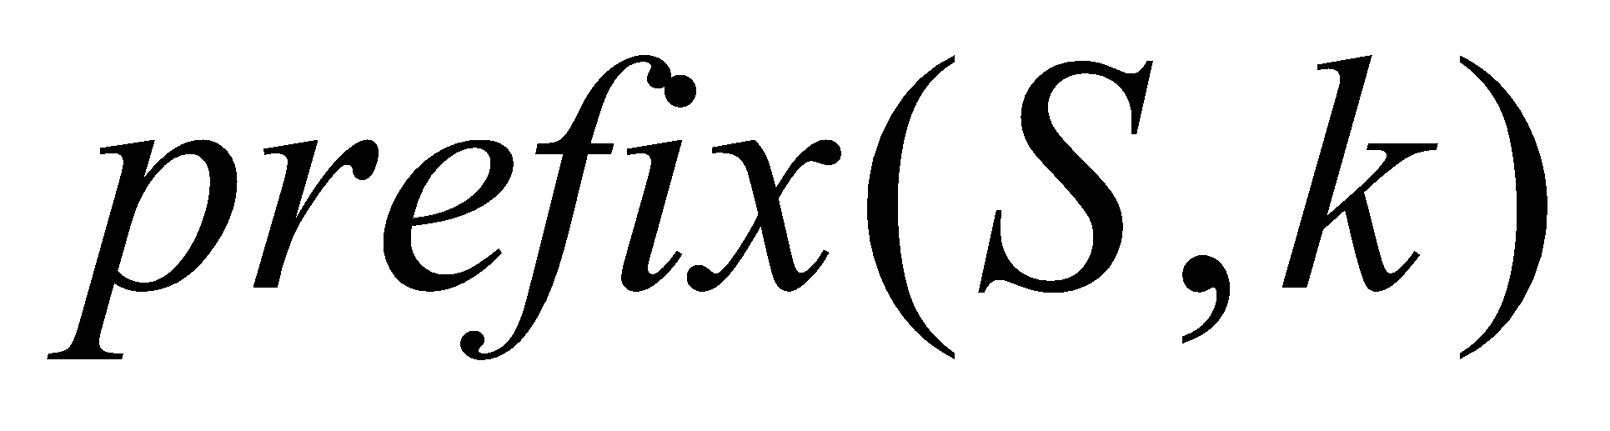 - строка состоящая из первых  символов строки . (копии экрана и код вставить в отчет).
#pragma once
int levenshtein(
int lx, // длина слова x
const char x[], // слово длиной lx
int ly, // длина слова y
const char y[] // слово y
);
// -- дистанции Левенштeйна (рекурсия)
int levenshtein_r(
int lx, // длина строки x
const char x[], // строка длиной lx
int ly, // длина строки y
const char y[] // строка y
);

Листинг 2.1 – Файл leven.h
#include <iomanip>
#include <algorithm>
#include "leven.h"
#define DD(i,j) d[(i)*(ly+1)+(j)]

int min3(int x1, int x2, int x3)
{
return std::min(std::min(x1, x2), x3);
}

int levenshtein(int lx, const char x[], int ly, const char y[])
{
int* d = new int[(lx + 1) * (ly + 1)];
for (int i = 0; i <= lx; i++) DD(i, 0) = i;
for (int j = 0; j <= ly; j++) DD(0, j) = j;
for (int i = 1; i <= lx; i++)
for (int j = 1; j <= ly; j++)
{
DD(i, j) = min3(DD(i - 1, j) + 1, DD(i, j - 1) + 1,
DD(i - 1, j - 1) + (x[i - 1] == y[j - 1] ? 0 : 1));
}
return DD(lx, ly);
}

Листинг 2.2 – Файл leven.cpp
int main()
{
setlocale(LC_ALL, "rus");
clock_t t1 = 0, t2 = 0, t3, t4;
char x[] = "abcdefghklmnoxm", y[] = "xyabcdefghomnkm";
int lx = sizeof(x) - 1, ly = sizeof(y) - 1;
std::cout << std::endl;
std::cout << std::endl << "-- расстояние Левенштейна -----" << std::endl;
std::cout << std::endl << "--длина --- рекурсия -- дин.програм. ---"
<< std::endl;
for (int i = 8; i < std::min(lx, ly); i++)
{

t1 = clock(); levenshtein_r(i, x, i - 2, y); t2 = clock();
t3 = clock(); levenshtein(i, x, i - 2, y); t4 = clock();
std::cout << std::right << std::setw(2) << i - 2 << "/" << std::setw(2) << i
<< " " << std::left << std::setw(10) << (t2 - t1)
<< " " << std::setw(10) << (t4 - t3) << std::endl;
}
system("pause");
return 0;
}
int levenshtein_r(
int lx, const char x[],
int ly, const char y[]
)
{
int rc = 0;
if (lx == 0) rc = ly;
else if (ly == 0) rc = lx;
else if (lx == 1 && ly == 1 && x[0] == y[0]) rc = 0;
else if (lx == 1 && ly == 1 && x[0] != y[0]) rc = 1;
else rc = min3(
levenshtein_r(lx - 1, x, ly, y) + 1,
levenshtein_r(lx, x, ly - 1, y) + 1,
levenshtein_r(lx - 1, x, ly - 1, y) + (x[lx - 1] == y[ly - 1] ? 0 : 1)
);
return rc;
};

Листинг 2.3 – Файл second.cpp

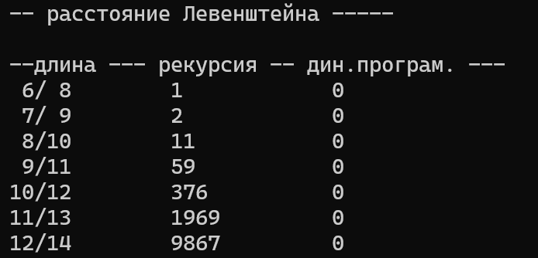
Рисунок 2 – Результат работы программы

Далее пример рекурсивного алгоритма.
int main() {
setlocale(LC_ALL, "rus");
clock_t t1, t2;
char x[] = "abcdefghklmnoxm", y[] = "xyabcdefghomnkm";
int lx = sizeof(x) - 1, ly = sizeof(y) - 1;

std::cout << "\n-- расстояние Левенштейна (рекурсия) --\n";

for (int i = 8; i < std::min(lx, ly); i++) {
t1 = clock();
int distance = levenshtein_recursive(i, x, i - 2, y);
t2 = clock();

std::cout << "Длина " << i - 2 << "/" << i << " Время: " << (t2 - t1) << " мс" << std::endl;
}

system("pause");
return 0;
}
Листинг 2.4 – Файл second.cpp

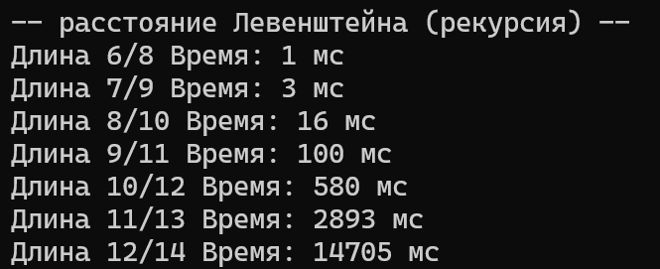
Рисунок 3 – Результат работы программы

Задание 3.
Выполнить сравнительный анализ времени затраченного на вычисление дистанции Левенштейна для двух методов решения. Построить графики зависимости времени вычисления от . (копии экрана и график вставить в отчет).
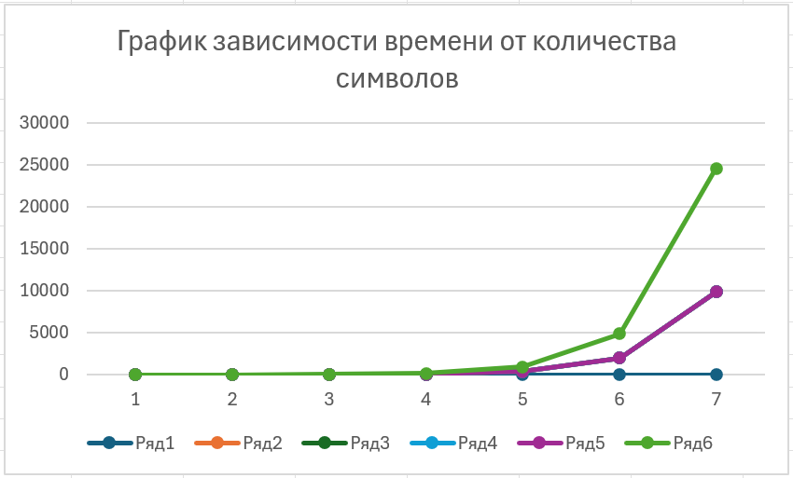
Рисунок 4 – График зависимости времени вычисления
Задание 4.
Реализовать вручную пример вычисления дистанции Левенштейна при помощи рекурсивного алгоритма (в соответствии с вариантом) (каждый шаг алгоритма по примеру из лекции вставить в отчет).

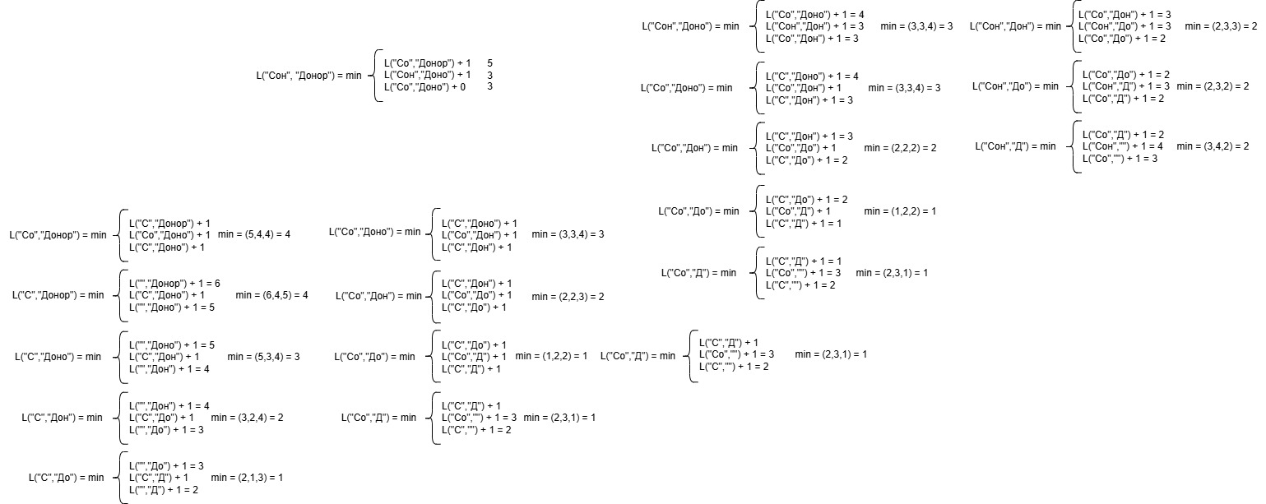
Рисунок 5 – Вычисление дистанции Левенштейна в соответствии с вариантом

Задание 5.
Нечетные варианты. Выполнить сравнительный анализ времени затраченного на решение задачи о наибольшей общей подпоследовательности для двух методов решения (рекурсивное решение, динамическое программирование). Две последовательности взять в соответствии с вариантом. Построить графики зависимости времени вычисления от . Отобразить ход решения в отчете(по примеру из лекции) + код и копии экрана.
#pragma once
int lcs(int lenx, // длина последовательности X
const char x[], // последовательность X
int leny, // длина последовательности Y
const char y[] // последовательность Y
);

// -- динамическое вычисление LCS
int lcsd(const char x[], // последовательность X
const char y[], // последовательность Y
char z[] // наибольшая общая подпоследовательность
);

Листинг 5.1 – Файл LCS.h

#include <algorithm>
#include "LCS.h"
int lcs(int lenx, const char x[],
int leny, const char y[])
{
int rc = 0;
if (lenx > 0 && leny > 0)
{
if (x[lenx - 1] == y[leny - 1]) rc = 1 + lcs(lenx - 1, x, leny - 1, y);
else rc = std::max(lcs(lenx, x, leny - 1, y), lcs(lenx - 1, x, leny, y));
}
return rc; //длина LCS
}

#define LCS_C(x1,x2) (C[(x1)*(leny+1)+(x2)])
#define LCS_B(x1,x2) (B[(x1)*(leny+1)+(x2)])
#define LCS_X(i) (x[(i)-1])
#define LCS_Y(i) (y[(i)-1])
#define LCS_Z(i) (z[(i)-1])
enum Dart { TOP, LEFT, LEFTTOP };
void getLCScontent(int lenx, int leny, const char x[],
const Dart* B,
int n, int i, int j, char z[])
{
if ((i > 0 && j > 0 && n > 0))
{
if (LCS_B(i, j) == LEFTTOP)
{
getLCScontent(lenx, leny, x, B, n - 1, i - 1, j - 1, z);
LCS_Z(n) = LCS_X(i);
LCS_Z(n + 1) = 0;
}
else if (LCS_B(i, j) == TOP)
getLCScontent(lenx, leny, x, B, n, i - 1, j, z);
else getLCScontent(lenx, leny, x, B, n, i, j - 1, z);
}
};
int lcsd(const char x[], const char y[], char z[])
{
int n;
int lenx = strlen(x), leny = strlen(x),
* C = new int[(lenx + 1) * (leny + 1)];
Dart* B = new Dart[(lenx + 1) * (leny + 1)];
memset(C, 0, sizeof(int) * (lenx + 1) * (leny + 1));
for (int i = 1; i <= lenx; i++)
for (int j = 1; j <= leny; j++)
if (LCS_X(i) == LCS_Y(j))
{
LCS_C(i, j) = LCS_C(i - 1, j - 1) + 1;
LCS_B(i, j) = LEFTTOP;
}
else if (LCS_C(i - 1, j) >= LCS_C(i, j - 1))
{
LCS_C(i, j) = LCS_C(i - 1, j);
LCS_B(i, j) = TOP;
}
else
{
LCS_C(i, j) = LCS_C(i, j - 1);
LCS_B(i, j) = LEFT;
}
getLCScontent(lenx, leny, x, B, LCS_C(lenx, leny), lenx, leny, z);
return LCS_C(lenx, leny);
}

Листинг 5.1 – Файл LCS.cpp
#include <iostream>
#include "LCS.h"
#include <Windows.h>
#include <ctime>

int main()
{
SetConsoleCP(1251);
SetConsoleOutputCP(1251);

clock_t t1 = 0, t2 = 0, t3 = 0, t4 = 0;
char z[100] = "";

t1 = clock();
char X[] = "HRWCYUJ";
char Y[] = "WLPCAU";

std::cout << std::endl << "-- вычисление длины LCS для X и Y(рекурсия)";
std::cout << std::endl << "-- последовательность X: " << X;
std::cout << std::endl << "-- последовательность Y: " << Y;
int s = lcs(sizeof(X) - 1, "HRWCYUJ", sizeof(Y) - 1, "WLPCAU");
std::cout << std::endl << "-- длина LCS: " << s << std::endl;
t2 = clock();

// наибольшая общая подпоследовательность
t3 = clock();
char x[] = "HRWCYUJ";
char y[] = "WLPCAU";
int l = lcsd(x, y, z);
t4 = clock();
std::cout << std::endl
<< "-- наибольшая общая подпоследовательость - LCS(динамическое"
<< " программирование)" << std::endl;
std::cout << std::endl << "последовательость X: " << x;
std::cout << std::endl << "последовательость Y: " << y;
std::cout << std::endl << " LCS: " << z;
std::cout << std::endl << " длина LCS: " << l;
std::cout << std::endl;

std::cout << std::endl << "Время вычисления LCS";
std::cout << std::endl << "Рекурсия: " << (t2 - t1);
std::cout << std::endl << "Динамическое программирование: " << (t4 - t3) << std::endl;

return 0;
}

#undef LCS_Z
#undef LCS_C
#undef LCS_B
#undef LCS_X
#undef LCS_Y

Листинг 5.3 – Файл fifth.cpp

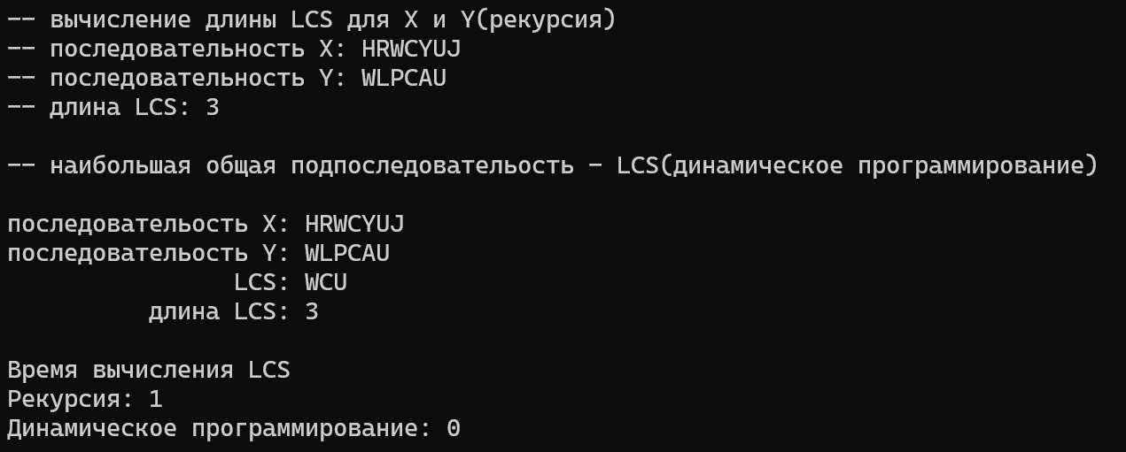
Рисунок 6 – Результат работы программы

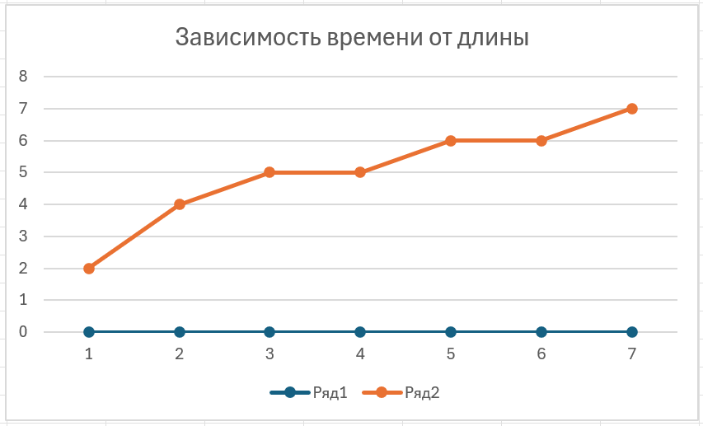
Рисунок 7 – График зависимости времени от длины

